Муниципальное бюджетное общеобразовательное учреждение
«Школа №31с углубленным изучением отдельных предметов»
городского округа город Уфа
Республики Башкортостан

«Кровь – зеркало организма»

Работу выполнили:
Лабутина Софья,
10 б кл., ОУ №31
Руководитель Платонова Ю.В.

Уфа - 2020
Содержание
Введение…………………………………………………...………………….стр 3
I. Внутренний среда организма……………………………………………...стр 5
1.1. История изучении крови…………………………………………...…...стр 5
1.2. Состав крови…………………………………………………………..…стр 7
1.3 Функции крови……………………………………………………….…стр 9
1.4 Группы крови…………………………………………………….……..стр 9
II. Характер……………………………………………………………..……стр 12
2.1. Формирование и изменение характеров……………………….….…..стр 12
2.2. Характер и кровь…………………………………………..……………стр 14
III. Экспериментальная часть………………………..……………………..стр 15
3.1 Методика исследования………………………………..……………..стр 15
3.2 Этапы исследования…………………………………………………..стр 15
3.2.1 Определение группы крови…………….…………………………стр 16
3.2.2 Определение группы крови в моей семье………………………..стр 16
IV. Определение типа темперамента………………………………...…….стр 16
V. Результаты и их обсуждение…………………………………………….стр 17
VI. Заключение………………………………...…………………………….стр 18
VII. Приложение………………………………………………...……...….. стр 20
VIII. Литература……………………………………………………………..стр 31

Введение
Кровь-движение в организме, от которого зависит наша жизнь. Это главная составляющая нашего организма. «качествами» крови определяется здоровье, молодость и даже характер, что мы с вами разберем. Поэтому многие лечебные воздействия были с давних пор направлены на улучшения качеств и обновление состава крови.
Говорят, что поступками человека управляет ум, воля и характер. Об одних людях говорят, что у них сильный характер, про других – что у них слабый характер. Характер одного человека называют вредным, а другого – покладистым. Встречаются люди с добрым или злым характером. Палитра красок человеческих характеров не имеет границ. Есть люди добрые и злые, храбрые и трусливые, умные и недалекие, веселые и угрюмые, прямые и скрытные, откровенные и хитрые.
Актуальность: В наше современное время жизнь людей меняется быстрыми темпами. Одно считается неизменным: наш организм и его целостность. Чтобы не происходило, но у нас есть защита, энергия и спасение в лице основной жидкости – крови. Именно она поддерживает постоянство состава тканевой жидкости и обеспечивает надёжный обмен веществ. Ну а нашему организму необходимы такие вещества, без которых жить невозможно, например, кислород, органические молекулы, минеральные соли и вода. Поэтому, какие бы времена не были, исследование крови всегда остаются актуальными. До сих пор используются запасы донорской крови, которая необходима при переливании. Учёные создают уже искусственную кровь, которая помогает сохранить жизнь.
Цель работы: Научиться определять группу крови и изучить ее влияние на характер человека.

Мы поставили перед собой следующие задачи:
1. Из информационных источников изучить биологический состав и функции крови
2.В лабораторных условиях провести Определение группы крови и резуса фактора по системе ABO
3.Определить генетическим решением группу своей крови.
4.Изучить сопоставление группы крови с характером
5.Изучить индивидуальные особенности характера учащихся 10 класса, составить общую характеристику класса
Гипотеза: Если мы будем знать результат анализов крови, то мы узнаем о своем состоянии здоровья.
В этой работе использовались следующие методы:
- Информационно-поисковый
- Экспериментальный
- Генеалогический

I. Внутренняя среда организма.
1.1. История изучения крови
Использование крови как лечебного средства давно привлекало к себе внимание исследователей. Мысль человека работала над тем, как
возместить потерю крови в организме при ранениях и обильных кровотечениях, как улучшить состав и качество крови, ухудшившиеся при заболеваниях. Ещё в древности знали, что кровь является носительницей жизни, и уже тогда людей пытались лечить кровью животных. В сочинениях древнегреческого поэта Гомера говорится о том, что Одиссей давал пить кровь теням подземного царства, чтобы вернуть им речь и сознание.
Гиппократ рекомендовал больным, страдавшим заболеваниями с нарушением психики, пить кровь здоровых людей. Крови приписывали омолаживающее действие. Так, например, в Риме
дряхлый папа Иннокентий VIII лечился кровью, взятой от трёх мальчиков 10 лет. Однако приготовленный из крови детей напиток не помог, и вскоре папа скончался.
Кровь - это чудодейственная жидкость: стоит только её применить, как жизнь может быть продлена на многие годы. В 1628г. английский учёный У. Гарвей открыл закон кровообращения, принцип движения крови в живом организме, которые описал в своей работе «Анатомические исследования о движении крови у животных». Это положило начало науке о переливании крови- трансфузиологии. Первые успешные эксперименты по переливанию крови от одной собаки к другой были произведены в 1666г. английским анатомом Ричардом Лоуэром, но прежде чем решиться выступить в Королевском обществе в Лондоне, Лоуэр произвёл ещё несколько таких опытов. В своём докладе Лоуэр рекомендовал переливание крови и некоторых жидкостей людям. Это вызвало большой интерес среди лондонских врачей. 15 июня 1667г. французский учёный Жак-Батист Денни произвёл первое в истории медицины переливание крови от животных человеку. После предварительных опытов на животных он вместе с хирургом
Эфферезом перелил шестнадцатилетнему больному, страдающему лихорадкой, 9 унций (около 250 мл) крови ягнёнка. В результате наступило быстрое улучшение здоровья юноши, и он поправился. По дошедшим до нас сведениям, в XVII веке во Франции, Англии, Италии и Германии было сделано всего около 20 переливаний крови от
животных больным людям. Большинство из них были безуспешными, а некоторые закончились трагически. Причины неудач, преследовавших врачей того времени, теперь хорошо понятны: кровь человека и животных несовместима. Видя отрицательные результаты от переливания крови, врачи отказались от этого метода лечения, и более 150 лет никто не возобновлял таких попыток. Первое в России переливание крови от человека к человеку в 1832 г. сделал петербургский акушер Г. Вольф. В дальнейшем доктор Вольф сделал ещё 4 операции переливания крови. К сожалению, они закончились печально: больных спасти не удалось, после переливания крови наступали осложнения, от которых они погибали. В то время ни Г. Вольф, да и никто в мире ещё не знал, что кровь людей неодинакова по своим свойствам, что она делится на группы, и переливать можно только одногруппную кровь. Причина неудач, как писал тогда Вольф, «остаётся такой же загадкой, как квадратура круга».

1.2. Состав крови
Кровь — это жидкая соединительная ткань красного цвета, которая все время находится в движении и выполняет много сложных и важных для организма функций. Она постоянно циркулирует в системе кровообращения и переносит необходимые для обменных процессов газы и растворенные в ней вещества.
Вообще кровь состоит из плазмы. Плазма состоит из воды, минеральных солей и органических веществ. В плазме плавают клетки крови - это форменные элементы:
- эритроциты (красные кровяные тельца);
- лейкоциты (белые кровяные тельца);
- тромбоциты (кровяные пластинки).
Эритроциты - красные кровяные тельца. Транспортируют кислород от легких ко всем человеческим органам. Именно эритроциты содержат железосодержащий белок – ярко-красный гемоглобин, который присоединяет в легких из вдыхаемого воздуха к себе кислород, после чего постепенно переносит его ко всем органам и тканям различных частей тела. В 1 куб. мм – 5 млн. клеток.
Лейкоциты – белые кровяные тельца. Отвечают за иммунитет, т.е. за способность человеческого организма противостоять различным вирусам и инфекциям. Существуют различные виды лейкоцитов. Одни из них направлены непосредственно на уничтожение проникших в организм бактерий или различных чужеродных клеток. Другие задействованы в выработке специальных молекул, так называемых антител, которые также необходимы для борьбы с различными инфекциями.
Обнаружив в крови вредную бактерию или микроба, лейкоцит захватывает его, обволакивая собой, и сам погибает вместе с ним…
Гной, скопившийся в воспаленной ранке – это и есть не что иное, как скопление погибших лейкоцитов вместе с убитыми ими бактериями.
Тромбоциты – кровяные пластинки. Помогают организму остановить кровотечение, т. е. регулируют свертываемость крови. Например, если вы повредили кровеносный сосуд, то на месте повреждения со временем возникнет сгусток крови, после чего образуется корочка, соответственно, кровотечение прекратится. Без тромбоцитов (а вместе с ними целого ряда вещество, которые содержатся в плазме крови) сгустки не будут образовываться, поэтому любая ранка или носовое кровотечение, например, могут привести к большой потере крови. В 1 куб. мм- 400тыс.
1.3. Функции крови
1.Транспортная - Заключается в переносе кровью различных веществ. Специфической особенностью крови является транспорт О₂ и СО₂. Транспорт газов осуществляется эритроцитами и плазмой
2.Защитная - клетки, которые являются составной частью крови, убивают чужеродные агенты, проникающие в организм и вызывающие заболевания.
3. Регуляторная - Кровь участвует в гуморальной регуляции функций всех органов и тканей. Синтезированные эндокринными железами биологически активные вещества — гормоны переходят в кровь и доставляются к тканям и органам. Вместе с нервной системой они обеспечивают их нервно-гуморальную регуляцию.

1.4. Группы крови
Состав крови у разных людей различаются содержанием особых белков в плазме и эритроцитах. Это определяет разделение крови на 4 группы. Каждый человек получает группы крови по наследству – от отца или матери. В течении жизни эта группа остается неизменной.
Самые распространенные — это 1 и 2 группы крови. Носителями этих группы крови являются, соответственно, примерно 35% и 36% человечества. Чуть менее распространена 3 группа –такая группа крови у 22%. Самая редкая — 4 группа, которую имеют всего 7% населения планеты.
Почему же необходимо знать свою группу крови и резус-фактор? При серьезных ранениях или же травмах может потребоваться срочное переливание крови. Кровь, которую переливают больному должна соответствовать его группе крови и резус-фактору. Если больному перельют кровь, несовместимой с его группой, создается серьезная угроза для жизни. Человек, которому переливают кровь, называется реципиент, а человек, предоставляющий свою кровь для переливания — донор.
Человеку с 1 группой крови можно перелить кровь только 1 группы. Однако он может отдавать свою кровь всем остальным группам. Человек, имеющий 1 группу крови, называется универсальным донором.
Человек со 2 группой может отдавать свою кровь 2 и 4 группам, а получать от 1 и 2. Человек с 3 группой может отдавать свою кровь 3 и 4 группам, а получать от 1 и 3. Человек с 4 группой может отдавать свою кровь только 4 группе, а получать от всех остальных. Человек, имеющий 4 группу крови, называется универсальным реципиентом.
Наследование групп крови (таблица 1)
У человека наследование групп крови системы АВ0 осуществляется по типу множественных аллелей.
Наличие той или иной группы крови определяется парой генов (точнее, локусов), каждый из которых может находиться в трех состояниях (JA, JBили j0). Они, комбинируясь в диплоидных клетках по два, могут образовать 6генотипов (00, АА, ВВ, А0, В0, АВ). Любой человек, имея один из этих шести генотипов, может быть гомозиготными по одному из трех генов (АА, ВВ или 00) или же гетерозиготными по двум генам (АВ, 0В или 0А). Гены принято записывать JА, JВ, j0. В различных сочетаниях генов образуются 4 группы крови: первая с генотипом j0j0, вторая-JАJА или JАj0, третья-JВJВ или JВj0, четвертая-JАJВ. Первая группа имеют агглютинины и В , но не имеет агглютиногенов; вторая имеет агглютинин в и агглютиноген А; третья — агглютинин А и агглютиноген В; четвертая группа агглютининов не имеет, но имеет агглютиногены А и В.

- 1-я группа крови или 0 – не содержит ни А, ни B антигенов;
- 2-я группа крови или А – содержит только А антигены;
- 3-я группа крови или B – содержит только B антигены;
- 4-я группа крови или AB – содержит A и B антигены;

II. Характер
2.1 Формирование и изменение характеров
Характер человека, в течение жизни, остаётся более или менее стабильным. Однако это касается далеко не всех людей. Некоторые черты характера в отчетливой форме обнаруживаются уже у детей раннего возраста, т.е. в период до трех лет. Это значит, что истоки характера человека нужно искать в самом начале психологического развития человека.
Основную роль в формировании и развитии характера ребенка играет его общение и взаимоотношения с окружающими людьми.
Сензитивным периодом становления характера человека можно считать возраст от 2-3 до 9-10 лет, когда дети активно общаются как с окружающими их взрослыми, так и со своими сверстниками, открыты для воздействий со стороны и с готовностью их принимают, подражая окружающим.
Гармоничный вариант развития характера предполагает отсутствие противоречий в чертах характера ребенка между отдельными его особенностями, а противоречивый вариант развития характера связан с наличием таких противоречий. Если то, что ребенок как личность приобрел еще до поступления в школу, получает здесь поддержку, то соответствующие черты характера у него закрепляются и сохраняются в течение дальнейшей жизни.
В подростковом возрасте активно развиваются волевые черты характера, а ранняя юность закладывает в личности человека базовые нравственные и мировоззренческие основы характера.
Таким образом, каждый возраст вносит свой вклад в формирование характера человека, в развитие или закрепление в нем тех или иных характерологических особенностей. Ко времени окончания средней школы характер человека можно считать в основном сформированным, и то, что происходит с ним в дальнейшем, хотя и может изменить характер человека.
Изменения в характерах людей могут происходить и после окончания школы, далеко за пределами возраста 16-17 лет. Эти изменения, однако, имеют индивидуально своеобразную форму, зависящую, во-первых, от того, каким стал характер ребенка к началу юности (16-17), во-вторых, от того, как складывается жизнь человека уже за пределами раннего юношеского возраста (после 20-25 лет). Характер человека может, причем, иногда довольно существенно, измениться и после 16-17 лет.
Наибольшее влияние на изменения характера в течение дальнейшей жизни человека могут оказать следующие факторы:
- длительное, хроническое заболевание, заставляющее человека надолго отказаться от привычного для него образа жизни, от реализации ранее намеченных жизненных планов;
- изменение социального положения человека: семейного, материального и т.п;
- утрата или, наоборот, приобретение новых друзей и близких людей;
- переход из одного возраста в другой, связанный с тяжело переживаемым кризисом возрастного развития.

2.2 Характер и кровь
Если у нас и во многих других странах спрашивают: «Какой у вас знак зодиака?», то в Японии: «Какая у вас группа крови?». По мнению японцев, группа крови в большей степени определяет характер и индивидуальные особенности каждого человека. Это подтверждают исследования японского ученого Пошитаке Номи, в котором принимало участие более миллиона японцев Вот вкратце основные черты, которые Номи приписывает людям, имеющим соответствующую группу крови. (Приложение 1 )
Следующим нашим исследованием, проведенным в рядах учащихся, стал тест на сопоставление группы крови и характера человека. Для этого мы собрали информацию о группах крови у учеников. К сожалению, опрос смогли пройти не все, так как многие не знали свой резус-фактор.

III. Экспериментальная часть.
3.1 Методика исследования.
Работа выполнена в августе – ноябре 2020 года в МБОУ «Школа №31». Принцип теста основан на гелевой методике, описанной Й. Лапьерром и используемой для выявления реакции агглютинации эритроцитов. Определение типа темперамента проводилась по опроснику Айзенка. Методика исследования японского ученого Пошитаке Номи.
3.2. Этапы исследования.
3.2.1. Определение группы крови.
Я, в клинической лаборатории больницы №21, провела исследование по определение группы крови по системе ABO. Для исследования использовалось 5 образцов.
Группу крови в рамках системы ABO определяли по наличию либо отсутствию антигенов А и/или В эротроцитах, а также по наличию в сыровотке антител, соответствующих антигену или антигенами, отсутствующими в эритроцитах.
Резус (D) определяли по наличию либо отсутствию антигена (RH1) в эритроцитах. Для определения группы крови ABO и резуса используются анти –А, анти-В, анти-D и анти D' реагенты, в дополнение к чему проводится перекрестная групповая реакция. (Приложение 2)
Принцип теста на определение группы крови и резуса основан на гелевой методике, описанной Й. Лапьерром и используемой для выявления реакции агглютинации эритроцитов. Агглютинация происходит тогда, когда антигены эритроцитов вступают в контакт с соответствующими антителами, присутствующими в реагенте либо в образце сыворотки или плазмы.
Карта DGGel представляет собой пластиковый планшет6 8 микропробирками. Каждая состоит из колонки распределительной/инкубационной камеры. В каждой колонке находится микросферы полимеризованного декстрана в буферной среде, действующие в качестве фильтра. Микропробирки, содержание специфические антитела в гелевом растворе, используются в качестве реакционной среды: в результате контакта с антителами происходит агглютинация эритроцитов. (Приложение3)

3.2.2. Определение группы крови своей семьи.
Я исследовала родословную своей семьи, используя данные группы крови. (Приложение 4)
IV. Определение типа темперамента по опроснику Айзенка
С помощью методики Айзенка определяют экстраверсию (направленность личности на внешний мир) и нейротизм (результат неуравновешенности процессов торможения и возбуждения) – свойства, лежащие в основе темперамента.
Ученикам был предложен тест, состоящий из 57-ми вопросов, на которые, в течение 30 минут необходимо было ответить «да» или «нет». Полученные результаты мы сопоставили с ключом, с помощью которого, по системе координатной шкалы Айзенка выявили принадлежность каждого ученика к тому или иному типу темперамента. (Приложение 5)

V. Результаты и их обсуждение
1. В пяти образцах карт DGGel, результаты показали:
2 человекам имеют 2 группу крови, положительный резус-фактор
1 человек имеет 3 группу крови, отрицательный резус-фактор
1 человек имеет 2 группу крови, отрицательный резус-фактор
1 человек имеет 1 группу крови, положительный резус-фактор
В ходе центрефугирования в зависимости от размера красных кровяных телец, агглютинированные эритроциты задерживаются на поверхности либо в толще геля. Неагглютинированные эритроциты опускаются на дно микропробки. (Таблица 2)
Стабильность результатов: рекомендуется считывать результаты непосредственно после проведения центрифугировния карт. Не следует оставлять обработанные карты в горизонтальном положении (Приложение 6)
2. Распределяя аллели группы крови в моей семье, я узнала, что у меня 3+ группа крови. (Приложение 4)
3. С помощью теста Айзенка выявили принадлежность каждого ученика к тому или иному типу темперамента: холериков 12 и сангвиников – они особо подвижны (реактивность) сангвиника может принести дополнительный эффект, если работа требует смены объектов общения, рода занятий. Меланхоликов в классе два, это самые чувствительные и ранимые. С ним надо быть предельно мягким и доброжелательным. (Приложение 5)
4.. Тест на сопоставление группы крови и характера человека показал, что 33% составляет первая группа крови, 50% - вторая, 16% - четвертая, а третей группы крови нет. За 100% взяли 23 обучающихся. Результаты занесены в таблицу. (Приложение 6)

VI. Заключение.
В результате изучения анализы теоретических данных своей практической работы, я сделала следующие выводы: во время своей научно-практической работы, узнала много нового и интересного, так же познавательного.
Практическое значение моей работы состоит еще и в том, что знания и навыки, которые я получила, могут помочь мне в дальнейшей учебе и могут быть реализованы в дальнейшей деятельности.
Характер человека – уникальное и неповторимое составляющее его личности, который может меняться с течением времени, или под влиянием внешних носителей.
Обобщая результаты тестирования можно сказать, что большинство учащихся класса обладают следующим чертами характера – вспыльчивость, жизнерадостность, дружелюбность, инициативность, высокая работоспособность. Коллектив несколько разрознен, из-за преобладания холерического сложения темперамента среди учеников. В классе таких «горячих» людей двенадцать, «тихоней» же – всего двое.
По шкале Айзенка средний результат показывает эмоциональная неустойчивость и экстравертность (ориентировка на окружающий мир) 18 баллов из 24. Тестирование учащихся 10 класса в очередной раз доказало нам, что черты характера у всех индивидуальные
Проводить данную работу было очень увлекательно, хоть к ней и был приложен большой объем усилий, но мы много нового узнала о людях, которых, казалось бы, знала давно, но тем не менее открыла в них для себя что-то. Так же проведенные исследования дали нам возможность лучше понять себя, окружающих, осознать, что каждый человек должен быть рассмотрен как отдельно взятый индивидуум, не поддающийся стандартной планке человеческой модели. Целая гамма характеров, психологических особенностей заключается в общении людей. Это так здорово, открывать новые границы неизведанного в нашей психологии, учиться понимать людей и пытаться стать лучше самим!

Приложение 1
Результаты тестирования
Группа крови | Процентное соотношение
1 | 33%
2 | 50%
3 | 0
4 | 16%
Характеристика по группе крови :
1 группа. Вы стремитесь быть лидером. Если поставите себе цель, будете бороться за нее, пока не достигнете. Умеете выбирать направление для движения вперед. Верите в свои силы, не лишены эмоциональны. Однако у вас есть и слабости: вы очень ревнивы и суетливы а, кроме того, болезненно амбициозны.
2 группа. Вы любите гармонию, спокойствие, порядок. Хорошо работаете с другими людьми, кроме того чувствительны, терпеливы и доброжелательны. Среди ваших слабостей упрямство и неспособность расслабиться.
3 группа. Вы сформировавшийся индивидуалист – явный, неприкрытый, склонный поступать так, как вам нравится. Легко приспосабливаетесь ко всему, гибки, не страдаете отсутствием воображения. Однако желание быть независимым иногда может быть излишним, превратиться в слабость.
4 группа. Вы спокойны и уравновешены, обычно люди вас любят и хорошо чувствуют себя с вами. Умеете развлекать их, одновременно тактичны и справедливы по отношению к окружающим. Однако иногда очень резки, а кроме того, иногда долго колеблетесь и с трудом принимаете решения.
Приложение 2

Определение групп крови.Карта DGGel.

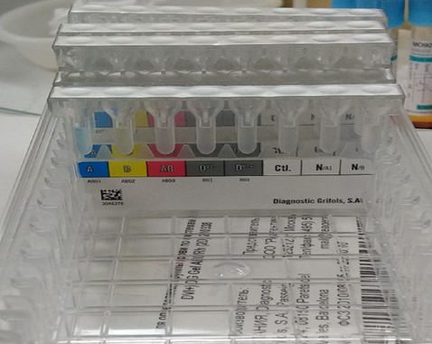

Приложение 3
Выявления реакции агглютинации эритроцитов.

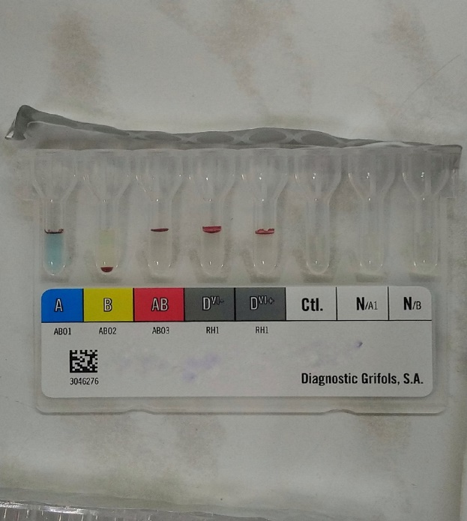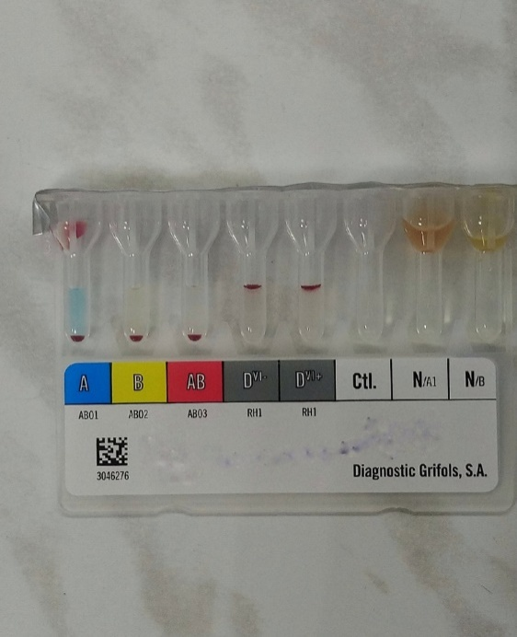

Приложение 4
Распределяя аллели группы крови в моей семье
B Rh +
B Rh-
B Rh -
0 Rh +
B Rh -
0 Rh +
0 Rh+
Приложение 5
Опросник Айзенка. Вам предлагается ответить на 57 вопросов. Вопросы направлены на выявление вашего обычного способа поведения. Постарайтесь представить типичны ситуации и дайте первый «естественный» ответ, который придет вам в голову. Отвечайте быстро и точно. Помните, что нет «хороших» или «плохих» ответов. Если вы согласны с утверждением, поставьте рядом с его номером знак + (да), если нет — знак — (нет).
Текст опросника:
- Часто ли вы испытываете тягу к новым впечатлениям, к тому, чтобы отвлечься, испытывать сильные ощущения?
- Часто ли вы чувствуете, что нуждаетесь в друзьях, которые могут вас понять, ободрить или посочувствовать?
- Считаете ли вы себя беззаботным человеком?
- Очень ли трудно вам отказываться от своих намерений?
- Обдумываете ли вы свои дела не спеша и предпочитаете ли подождать, прежде чем действовать?
- Всегда ли вы сдерживаете свои обещания, даже если это вам невыгодно?
- Часто ли у вас бывают спады и подъемы настроения?
- Быстро ли вы обычно действуете и говорите, не тратите ли много времени на обдумывание?
- Возникало ли у вас когда-нибудь чувство, что вы несчастны, хотя никакой серьезной причины для этого не было?
- Верно ли, что на спор вы способны решиться на все?
- Смущаетесь ли вы, когда хотите познакомиться с человеком противоположного пола, который вам симпатичен?
- Бывает ли когда-нибудь, что, разозлившись, вы выходите из себя?
- Часто ли бывает, что вы действуете необдуманно, под влиянием момента?
- Часто ли вас беспокоят мысли о том, что вам не следовало чего-либо делать или говорить?
- Предпочитаете ли вы чтение книг встречам с людьми?
- Верно ли, что вас легко задеть?
- Любите ли вы часто бывать в компании?
- Бывают ли иногда у вас такие мысли, которыми вам не хотелось бы делиться с другими людьми?
- Верно ли, что иногда вы настолько полны энергии, что все горит в руках, а иногда чувствуете сильную вялость?
- Стараетесь ли вы ограничить круг своих знакомых небольшим числом самых близких друзей?
- Много ли вы мечтаете?
- Когда на вас кричат, отвечаете ли вы тем же?
- Считаете ли вы все свои привычки хорошими?
- Часто ли у вас появляется чувство, что вы в чем-то виноваты?
- Способны ли вы иногда дать волю своим чувствам и беззаботно развлечься с веселой компанией?
- Можно ли сказать, что нервы у вас часто бывают натянуты до предела?
- Слывете ли вы за человека живого и веселого?
- После того как дело сделано, часто ли вы мысленно возвращаетесь к нему и думаете, что могли бы сделать лучше?
- Чувствуете ли вы себя неспокойно, находясь в большой компании?
- Бывает ли, что вы передаете слухи?
- Бывает ли, что вам не спится из-за того, что в голову лезут разные мысли?
- Что вы предпочитаете, если хотите узнать что-либо: найти в книге или спросить у друзей?
- Бывают ли у вас сильные сердцебиения?
- Нравится ли вам работа, требующая сосредоточения?
- Бывают ли у вас приступы дрожи?
- Всегда ли вы говорите только правду?
- Бывает ли вам неприятно находиться в компании, где все подшучивают друг над другом?
- Раздражительны ли вы?
- Нравится ли вам работа, требующая быстрого действия?
- Верно ли, что вам часто не дают покоя мысли о разных неприятностях и «ужасах», которые могли бы произойти, хотя все кончилось благополучно?
- Верно ли, что вы неторопливы в движениях и несколько медлительны?
- Опаздывали ли вы когда-нибудь на работу или на встречу с кем-либо?
- Часто ли вам снятся кошмары?
- Верно ли, что вы так любите поговорить, что не упускаете любого удобного случая побеседовать с новым человеком?
- Беспокоят ли вас какие-нибудь боли?
- Огорчились бы вы, если бы долго не могли видеться со своими друзьями?
- Можете ли вы назвать себя нервным человеком?
- Есть ли среди ваших знакомых такие, которые вам явно не нравятся?
- Могли бы вы сказать, что вы уверенный в себе человек?
- Легко ли вас задевает критика ваших недостатков или вашей работы?
- Трудно ли вам получить настоящее удовольствие от мероприятий, в которых участвует много народа?
- Беспокоит ли вас чувство, что вы чем-то хуже других?
- Сумели бы вы внести оживление в скучную компанию?
- Бывает ли, что вы говорите о вещах, в которых совсем не разбираетесь?
- Беспокоитесь ли вы о своем здоровье?
- Любите ли вы подшутить над другими?
- Страдаете ли вы бессонницей?

Приложение 6

Результаты опроса по тесту Айзенка среди учащихся 10 класса.
Всего – 32 человека, из них:
Тип темперамента | Кол-во учеников
Холерики | 12
Меланхолики | 2
Флегматики | 0
Сангвиники | 6
Смешанные типы | 12

Сангвиник
Человек с повышенной реактивностью, но при этом активность и реактивность у него уравновешены. Он живо, возбужденно откликается на все, что привлекает его внимание, обладает живой мимикой и выразительными движениями. По незначительному поводу он громко хохочет, а несущественный факт может сильно его рассердить. По его лицу легко угадать его настроение, отношение к предмету или человеку. У него высокий порог чувствительности, поэтому он не замечает очень слабых звуков и световых раздражителей. Обладая повышенной активность, и будучи очень энергичным и работоспособным, он активно принимается за новое дело и может долго работать, не утомляясь. Способен быстро сосредоточится, дисциплинирован, при желании может сдерживать проявление своих чувств и непроизвольные реакции. Ему присущи быстрые движения, гибкость ума, находчивость, быстрый темп речи, быстрое включение в новую работу. Высокая пластичность проявляется в изменчивости чувств, настроений, интересов, стремлений. Сангвиник легко сходится с новыми людьми, быстро привыкает к новым требованиям и обстановке. Без усилий не только переключается с одной работы на другую, но и в большей степени откликается на внешние впечатления, чем на субъективные образы и представления о прошлом и будущем, экстраверт.
Холерик
Как и сангвиник отличается малой чувствительностью, высокой реактивностью и активностью. Но у холерика реактивность явно преобладает над активностью, поэтому он не обуздан, несдержан, нетерпелив, вспыльчив. Он менее пластичен и более инертен, чем сангвиник. Отсюда — большая устойчивость стремлений и интересов, большая настойчивость, возможны затруднения в переключении внимания, он скорее экстраверт.
Флегматик
Флегматик обладает высокой активностью, значительно преобладающей над малой реактивностью, малой чувствительностью и эмоциональностью. Его трудно рассмешить и опечалить — когда вокруг громко смеются, он может оставаться невозмутимым. При больших неприятностях остается спокойным. Обычно у него бедная мимика, движения не выразительны и замедлены, так же как и речь. Он не находчив, с трудом переключает внимание и приспосабливается к новой обстановке, медленно перестраивает навыки и привычки. При этом он энергичен и работоспособен. Отличается терпеливостью, выдержкой, самообладанием. Как правило, он трудно сходится с новыми людьми, слабо откликается на внешние впечатления, интраверт.
Меланхолик
Человек с высокой чувствительностью и малой реактивностью. Повышенная чувствительность при большой инертности приводит к тому, что незначительный повод может вызвать у него слезы, он чрезмерно обидчив, болезненно чувствителен. Мимика и движения его невыразительны, голос тихий, движения бедны. Обычно он неуверен в себе, робок, малейшая трудность заставляет его опускать руки. Меланхолик неэнергичен и ненастойчив, легко утомляется и мало работоспособен. Ему присуще легко отвлекаемое и неустойчивое внимание, и замедленный темп всех психических процессов. Большинство меланхоликов — интроверты.

Приложение 6
Центрифугированный метод. Центрифугирование карт.

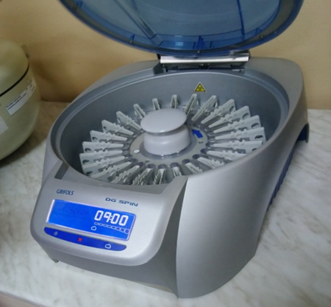

Таблица 1
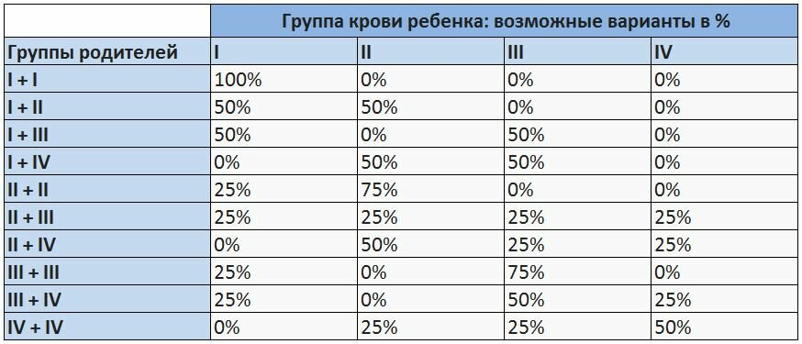
Таблица 2
Результаты. Считывание результатов.

отриц. | - | слой эритроцитов на дне колонки, отсутствие агглютинации на остальной площади колонки
полож. | +/- | редкая мелкозернистая агглютинаця в нижней части колонки.
 | 1+ | слабая мелкозернистая агглютинация в колонке
 | 2+ | мелкозернистая или среднезернистая агглютинация по всей колонке
 | 3+ | среднезернистая агглютинация в верхней части колонки
 | 4+ | слой агглютинированных эритроцитов в верхней части колонки

VIII. Список литературы.
1. Аграшенко В.А., Фёдорова Л.И. Замороженная кровь и её клиническое
применение.- М.:Медицина, 1983.
2. Богомолова Л.Г., Николаева Л.К., Рафальсон Д.И. Донорство.- Л.:
Медицина,1984.
3. Гильбо И.С. Знаете ли Вы себя?- Л.: Медицина, 1973.
4. Жербин Е.А., Чухловин А.Б. Река жизни: Что нужно знать о крови.- М.:
Знание, 1990.
5. Чтецова В. П. Морфология человека.- М.: Издательство МГУ,1990.
6. Школьник Ю.К. Человек. Полная энциклопедия. – М.: Эксмо,2009.
7.Общая биология М. В. Высоцкая – Волгоград: 2006
8.Интернет.

